Учитель математики ГБОУ СОШ №1055 ЮАО

Чопикашвили Аза Митушаевна

Разработка уроков по предмету

«Теория вероятностей и статистика»

2014

Содержание

- Урок «Круговая диаграмма»…………………3 стр.

- Урок «Медиана»………...……………………8 стр.

- Список используемой литературы…………12 стр.

Урок: «Круговая диаграмма»

Владение математикой- умение решать задачи,
причем не только стандартные, но и требующие…
оригинальности, изобретательности.
Д. Пойя

План урока
- Мотивационная беседа
- Актуализация опорных знаний
- Тренировочные упражнения
- Домашнее задание
- Подведение итогов урока
- Рефлексия

Цели: ввести понятие круговой диаграммы. Развивать познавательные процессы, память, воображение, мышление, внимание, наблюдательность, сообразительность.
Повысить интерес учащихся к предмету. Сформировать у них умение строить круговые диаграммы .

- Мотивационная беседа.
В различных случаях для наглядного показа деления единого целого на части в виде секторов круга используют круговую диаграмму. Сегодня мы с вами изучаем круговую диаграмму.

- Актуализация опорных знаний.
Нужно вспомнить построение углов с помощью линейки и транспортира.
Задание 1 :
1. Построить круг( с центром в точке О)
2. Построить внутри круга сектор:
а) 180⁰ б) 30⁰ в) 110⁰
Задание 2 : На спортивных соревнованиях по легкой атлетике 70 % составляют мальчики, а все остальные девочки. Чтобы наглядно изобразить соотношение мальчиков и девочек в классе, начертим круг и закрасим 70 % его площади, а 30 % оставим не закрашенными.
Т.к. в круге 180⁰+ 180⁰, т.е. 360⁰, то надо найти 30 % от 360⁰.
360:100∙30=108. Значит надо провести 2 радиуса под углом 108⁰ и закрасить часть круга вне этого угла. Получаем рисунок 1, который и называется круговой диаграммой.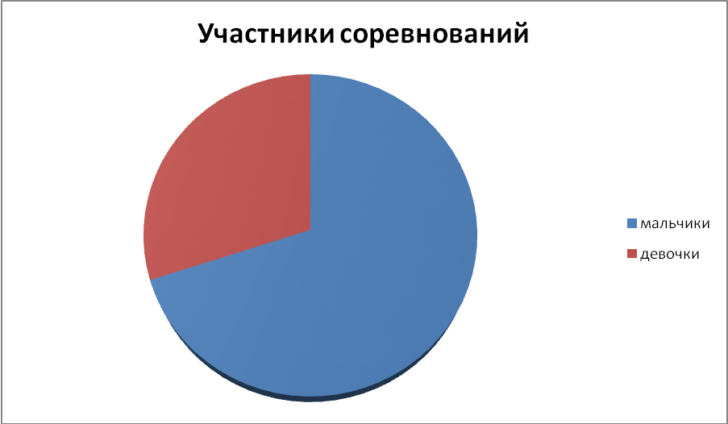
Иногда для построения круговой диаграммы приходится разбивать круг на много частей.

- Тренировочные упражнения
Пример 1: Тихий океан имеет площадь 179млн.км²,Атлантический-93млн.км² , Индийский-75млн.км² и Северный Ледовитый-13 млн.км². Составим круговую диаграмму площадей океанов.
Название | Тихий океан | Атлантический океан | Индийский океан | Северный Ледовитый Океан
Площади млн/км² | 179 | 93 | 75 | 13

Т.К. 179+93+75+13=360 , то 1млн.км² изображается на диаграмме одним градусом. Значит в круге проводим радиусы OA, OB, OC и OD так, чтобы ∟АОВ= 179⁰ ,∟ВОС=93⁰, ∟СОD=75⁰ , ∟ DOA=13⁰.

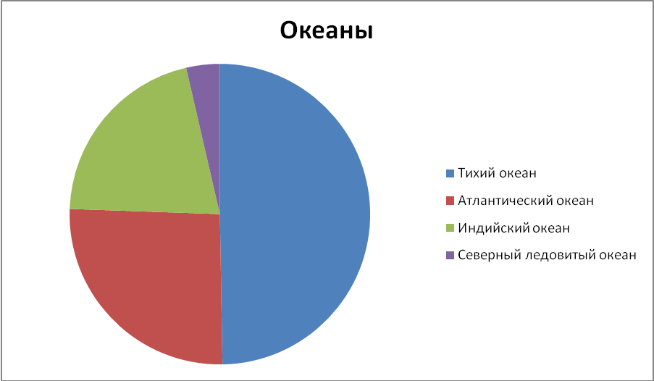

Такой способ деления круга на части используют для показа долей единого целого. Полученная таким образом схема деления называется круговой диаграммой.

Определение: Диаграмма показывающая, как целое делится на части в виде секторов круга, углы которых пропорциональны долям единого целого называется круговой диаграммой.

Для построения круговой диаграммы на бумаге необходимы линейка, циркуль, транспортир. Чтобы закрасить разные сектора в разные цвета, полезно иметь цветные карандаши.

Пример 2: В таблице дана длительность каникул школьников в течение учебного года.
Осень | Зима | Весна | Лето | Всего дней
10 | 20 | 13 | 87 | 130
Постройте круговую диаграмму, соответствующую распределению каникул в течение учебного года.
10:130≈0,077
360∙0,077=27⁰72^{l}
20:130≈0,154
360∙0,0154=55⁰44 ^{l}
87:130≈0,67
360∙0,067=241⁰2 ^{l}
13:130≈0,1
360∙0,1=36⁰

Трудно построить такие углы точно, но в этом нет необходимости. Человеческий глаз не замечает отличия в один-два градуса в величине угла, поэтому при построение круговых диаграмм углы секторов можно округлять.
Построим диаграмму.

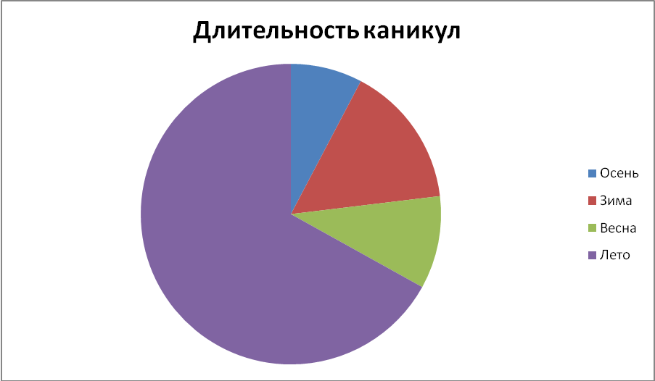

Закрасив секторы диаграммы разными цветами, мы дополнительно указали чему соответствует каждый из этих цветов. Такие указания называют легендой.

- Домашнее задание.

- Построить круговую диаграмму по оценкам 1-го триместра за 2009-2010 учебный год.
Объяснение домашнего задания:
  - Посчитать количество троек, четверок и пятерок
  - Посчитать количество предметов
  - Вычислить соотношение 360÷ количество предметов
  - Построить таблицу
  - Построить круговую диаграмму

- Постройте по таблице 1 круговую диаграмму соотношения численности женщин и мужчин :
  - В городах
  - В сельской местности
  - В целом по стране
Какие выводы о соотношениях численности мужчин и женщин можно сделать в зависимости от места проживания?

 | Население млн./чел
 | городское | сельское | всего
Мужчины | 8,74 | 54,48
Женщины | 7,76 | 55,39
Всего

- Подведение итогов урока

- Подводится итог урока
- Проверяются работы учеников
- Выставляются оценки

В качестве дополнения к домашнему заданию, которое дано в процессе урока, можно предложить учащимся построить круговую диаграмму по соотношению курсов иностранных валют(евро, доллар) к рублю.

- Рефлексия

- Что такое круговая диаграмма?
- Для чего используется круговая диаграмма?
- Как нужно строить круговую диаграмму?

Урок: «Медиана»

Образование есть, что остается,
когда все выученное уже забыто
М. Лауэ

План урока

- Проверка домашнего задания
- Актуализация опорных знаний
- Объяснение нового материала
- Тренировочные упражнения
- Домашнее задание
- Подведение итогов урока
- Рефлексия

II. Актуализация опорных знаний

Математический диктант:

  - Что называется средним арифметическим или просто средним значением чисел?
  - Чему равно среднее значение следующих чисел: 1, 3, 5, 7, 9 (ответ: 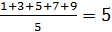)
  - Можно ли указать без вычисления среднее значение набора чисел:
    - 11, 13, 15, 17, 19 (ответ: да, 15)
    - 300, 400, 500, 600, 700 ( ответ: да, 500)
  - Какую закономерность в поведение среднего значения можно заметить в каждом случае?

III. Объяснение нового материала

Медианой является число, которое разделяет набор чисел на две части, одинаковые по численности. Медиану обозначают буквой m. Покажем на примерах как найти медианы разных наборов чисел.
Пример 1:

Возьмем какой-нибудь набор различных чисел, например
1, 3, 5, 7, 9, 11, 13
Этот набор состоит из семи чисел, записанных в порядке возрастания. Если взять число 7, стоящее на 4 месте, то оно делит набор ровно на две равные части, т.к. от 7 левее стоят три числа, которые меньше чем 7, и правее так же ровно три числа, больше чем 7. Тогда можно сказать, что m равно 7, т.е. медианой оказывается число, стоящее посередине.

Пример 2:

Рассмотрим набор чисел:
15, 2, 5, 11, 9
В этом наборе числа не стоят по возрастанию, т.е. в первую очередь надо их расставить по возрастанию, а потом находить медиану.
2, 5, 9, 11, 15
Медианой данного набора является число 9, т.е. m=9.

Пример 3:

Найдем медиану набора:
2, 5, 7, 12
В данном наборе числа записаны по возрастанию. Их количество 4. Тогда нужно взять два числа расположенных по середине и найти их полусумму. Это и будет медианой набора.

m=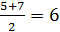

Метод вычисления медианы:

- Чтобы найти медиану набора, числа следует записать по возрастанию.
- Если набор состоит из нечетного количества чисел, то нужно выбрать число, стоящее посередине.
- Если набор состоит из четного количества чисел, то медианой является среднее значение двух чисел, стоящих посередине

IV. Тренировочные упражнения

Задание 1:

Найдите медиану следующих наборов чисел:
- 3, 4, 11, 17, 21;
- 2, 4, 8, 9;
- 25, 25, 27, 28, 29, 40, 50;

Задание 2:

Набор из двенадцати чисел имеет среднее арифметическое 4. Каждое число набора умножили на 2 и уменьшили на 5. Получился новый набор.
- Чему равно среднее арифметическое нового набора?
- Какое одно число нужно добавить к новому набору, чтобы среднее арифметическое полученного набора снова стало 4?

V. Домашнее задание

Количество прочитанных страниц
Петя | 25 | 15 | 12 | 45 | 35 | 25 | 31 | 12
Маша | 22 | 40 | 27 | 10 | 45 | 50 | 45 | 17

В таблице дано число прочитанных страниц за день учениками 7 класса за период весенних каникул.

- Найдите среднее количество страниц прочитанных Петей
- Найдите среднее количество страниц прочитанных Машей
- Найдите медианы каждого набора
- Сравните среднее значение и медиану
- Какое из значений лучше характеризует количество прочитанных страниц для Пети и для Маши?

VI. Подведение итогов

- Подводится итог урока
- Проверяются работы учеников
- Выставляются оценки
- В качестве дополнения к домашнему заданию, которое дано в процессе урока можно предложить творческую работу, например составить задачи на нахождение медианы.

- Рефлексия

  - Что нового узнали?
  - В чем заключается метод вычисления медианы?
  - Что точнее характеризует набор в целом, медиана или среднее арифметическое?

Список используемой литературы

- Ю.Н.Тюрин, А.А.Макаров и др. Теория вероятностей и статистика. Учебное пособие для учащихся 7-9 классов.
- Е.А.Бунимович и др . Теория вероятностей. Учебное пособие для учащихся.
- В.В.Кочетков и др. Теория вероятностей в задачах и упражнениях.
- Б.В.Гнеденко. Теория вероятностей
- А.Шень. Вероятность: примеры и задачи. М., МЦНМО, 2008

